Слободо – Туринский муниципальный отдел управления образованием
Муниципальное автономное общеобразовательное учреждение
«Слободо-Туринская средняя общеобразовательная школа №2»

От школьной лаборатории к предпринимательской деятельности

Социально-экономический проект

Выполнили: Евсеева Александра, 10 класс
Пахомова Анна, 10 класс
Руководитель: Сидорова Татьяна Климентьевна учитель биологии

с. Туринская Слобода, 2022г.

Оглавление
Введение ………………………………………………………………………………..4
- Теоретическая часть……………………………………………………………..6
  - Сити - фермерство на базе Слободо – Туринского аграрно – экономического техникума………………………………………………6
  - Виды овощных культур, выращиваемые в домашних условиях……..10
  - Бизнес – план ……………………………………………………………21
- Практическая часть проекта ………………………………………………......22
  - Подготовительный этап – техническое оснащение …………………..22
  - Выбор культур для выращивания………………………………………23
  - Бизнес – план и его реализация………………………………………...27
Заключение………………………………………………………………31
Список литературы ……………………………………………………..32
Приложения ……………………………………………………………..33

Введение

В 2021 году на базе нашей школы открылся центр образования естественно – научной и технологической направленности «Точка роста», который создан в рамках федерального национального проекта «Успех каждого ребенка». Кабинет биологии - химии изменился коренным образом: ремонт, новая мебель, перепланировка лаборантской и увеличение образовательного пространства (Приложение 1) .
В 2021- 2022 учебном году на базе кабинета реализуется дополнительная общеобразовательная общеразвивающая программа «Занимательная ботаника» естественнонаучной направленности для обучающихся 11-12 лет (Приложение 2). Мы также посещаем эти занятия, для формирования биологической грамотности посредством экспериментальной и исследовательской деятельности. На занятиях кружка мы выращивали растения, проводили эксперименты и сделали для себя вывод о том, что растения хорошо растут в комнатных условиях, и даже появляются плоды - ягоды у лапчатки, формируются клубни у картофеля .
А еще в первой четверти мы принимали участие во всероссийском проекте «Билет в будущее» и были на экскурсии в нашем Слободо – Туринском аграрно – экономическом техникуме. Нам показали сити-ферму техникума. И наш руководитель Сидорова Татьяна Климентьевна прошла обучение по программе повышения квалификации «Использование инновационных производственных технологий в образовательной деятельности профессиональной образовательной организации по направлению Сити – фермерство». Все это в совокупности привело к тому, что мы решили на базе лаборатории кабинета биологии и химии создать мини сити - ферму, для выращивания вегетативных овощей. Овощи являются ценнейшим продуктом питания, и мы сейчас, в любое время года, можем купить плодовые овощные культуры: огурцы, томаты, перец и другие. А купить овощные листовые культуры хорошего качества проблематично. Так как зеленый лук, салат, укроп, базилик, петрушка хранятся не долго, быстро увядают и теряют товарный вид, поэтому чтобы их употреблять в пищу ежедневно мы решили их вырастить в условиях школьной лаборатории.
Цель: Создать на базе школьной лаборатории «Точка роста» мини сити-ферму по выращиванию овощных культур, для дальнейшей реализации и получения прибыли.
Задачи:
1. Посещение сити - фермы СТАЭТ.
2. Изучение литературы по теме исследования.
3. Составить бизнес план.
4. Создание технических условий для выращивания растений.
5. Выбор, посадка и выращивание вегетативных овощных культур.
6. Выполнить экономическое обоснование проекта.
7. Сделать анализ условий для достижения оптимального результата.
Проблемы:
- необходимость финансовых вложений.
- плохое качество посадочного материала.
- не профессиональные условия для выращивания вегетативных овощных культур.
Предмет исследования: выращивание овощных вегетативных культур в условиях школьной лаборатории.
Объект исследования: выращивание овощных вегетативных культур в искусственных условиях.
Гипотеза: Реализация данного проекта даст возможность определить оптимальные условия и виды вегетативных овощных культур для выращивания в условиях школьной лаборатории и получения прибыли от продажи продукции.

1. Теоретическая часть
  - Сити-фермерство на базе Слободо – Туринского аграрно – экономического техникума
На экскурсии в Слободо — Туринском аграрно — экономическом техникуме (Приложение 3) мы получили следующую информацию:
Весь готовый комплект оборудования для ситифермества стоит 250 тысяч рублей. Преподаватели и студенты изготовили самодельный комплект оборудования стоимостью 70 тысяч рублей. В качестве грунта используется торф с перлитом (это горная порода вулканического происхождения, очень гигроскопичная) смешивается в соотношении 4:1, благодаря перлиту почвенный грунт долго сохраняет влагу. Для освещения используются ультрафиолетовые фитолампы. В воду добавляются специальные удобрения содержащие азот, калий, фосфор покупаются в растворенном виде. Все оборудование работает автоматически, задается определенный режим: световой день: 16 часов, с 24.00 до 6.00. лампы отключаются. Полив осуществляется 4 раза в день. 1 раз 6.00. 2 раз 11.00. 3 раз 16.00, 4 раз 21.00. Насос (используется для грязной воды) качает воду, заполняются ванны, вода держится 4 минуты, затем она стекает в емкости и используется снова. Семена покупают в магазине «Матрешка». Выращивают: укроп, петрушку, редис, салат, свеклу, базилик, рассаду томатов и огурцов для теплиц техникума.
Мы узнали также, что СТАЭТ готовят специалистов в этом направлении.

Сити-фермерство это новое направление, объединяющее в единое целое агро- и аквакультурные технологии, а также новые бизнес-модели, для того чтобы обеспечить жителей городов и сел будущего, продуктами питания.
Сити-фермерство — это один из элементов новой экономики и нового города наряду с умным домом, новой промышленностью, новой энергетикой и новым транспортом. Сити-фермер занимается птицеводством, грибоводством и растениеводством, проращиванием семян и злаков, озеленением крыш, выращиванием водных животных и растений в замкнутых системах аквапоники.
В повседневный круг задач сити-фермера входит выращивание, сбор, упаковка и отправка урожая покупателям. В первую очередь такая работа требует знания основ конструирования и агротехнологий. В теплицах растения развиваются не в грунте, а в гидро- и аэропонных системах с питательным раствором, которые позволяют в несколько раз увеличить урожайность вне зависимости от климатических условий, сократить потребление воды и удобрений. Благодаря таким технологиям растения лучше защищены от болезней и паразитов, в результате чего продукты получаются экологически чистыми: согласно исследованиям, уровень нитратов в них в 20 раз ниже, чем установлено санитарно-эпидемиологическими требованиями. Специалист не только умеет замешивать питательный раствор для растений и знает, как влияет щелочно-кислотный баланс на развитие агрокультур, но и с легкостью пользуется датчиками, измерительными приборами и паяльным оборудованием. Помимо базовой химии и биологии, профессиональным сити-фермерам необходимо разбираться в инженерии, программировании и развивать бизнес-мышление. Поскольку эта индустрия совсем молодая, большинство специалистов обучались профессии самостоятельно на практике.
По прогнозам экспертов, профессия сити-фермера в скором времени станет крайне востребованной, а пока конкуренция в этой нише настолько низкая, что предприимчивый профессионал может успеть инвестировать свои знания в собственную компанию.
Автоматизация теплиц упрощает для фермеров контроль полива, освещения, влажности, содержания кислорода и углекислого газа в воздухе. А со временем развитие технологий позволит эффективнее обрабатывать фермы большей площади, используя меньше рабочих рук.
Растущее население требует все больше продовольствия, и традиционное сельское хозяйство в силу зависимости урожая от погодных условий и ухудшения плодородия почв не всегда справляется с этой задачей. Технологии выращивания становятся все доступнее, поэтому, по оценке экспертов, появление вертикальных ферм — дело ближайших лет. Сити-фермеры могут продавать продукты без затрат на логистику и дистрибьюторов и способны предоставить большой ассортимент сортов растений.
Первая в мире вертикальная ферма Sky Greens в Сингапуре сейчас ежедневно производит 800 кг свежих овощей: это в 10 раз больше урожая на единицу площади по сравнению с обычной фермой. В России внедрением вертикальных теплиц занимаются около двух лет. Первая агролаборатория появилась в технопарке «Сколково», а сейчас собственные вертикальные теплицы уже планируют размещать некоторые жилые комплексы в Москве
В соответствии с приказом Министерства общего и профессионального образования Свердловской области от 24.05.2019 № 232-Д «Развитие материально-технической базы государственных профессиональных образовательных организаций, обеспечивающей условия для подготовки кадров по наиболее востребованным на рынке труда, новым и перспективным профессиям и специальностям» мероприятия «Подготовка высококвалифицированных специалистов и рабочих кадров с учетом современных стандартов и передовых технологий (в рамках реализации приоритетного регионального проекта «Подготовка высококвалифицированных специалистов и рабочих кадров с учетом современных стандартов и передовых технологий»)» ГАПОУ СО «Слободотуринский аграрно-экономический техникум» выделено дополнительное финансирование на создание мастерской по компетенции «Сити-Фермерство».
Для того чтобы мастерская начала функционировать коллективом техникума проделана следующая работа:
1. Подготовлен проект плана застройки мастерской.
2. Мастерская оснащается оборудованием в соответствии с требованиями инфраструктурного листа Ворлдскиллс Россия по компетенции «Сити-Фермерство».
3. Сформирован кадровый состав сотрудников, занятых в использовании и обслуживании материально-технической базы мастерской.
4. Утверждено положение о структурном подразделении образовательной организации, реализующей образовательные программы среднего профессионального образования – мастерской по компетенции «Сити-Фермерство».
5. Заведующий мастерской прошел повышение квалификации в государственном бюджетном профессиональном образовательном учреждении г. Москвы «Колледж малого бизнеса №4» по ДПП «Практика и методика реализации образовательных программ СПО с учетом специфики стандартов Ворлдскиллс по компетенции «Сити-Фермерство». Имеет свидетельство на право участия в оценке демонстрационного экзамена по стандартам WORLDSKILLS по компетенции «Сити-Фермерство».
Мастерская выполняет следующие функции:
-Образовательная деятельность по основным профессиональным образовательным программам СПО «Электрификация и автоматизация сельского хозяйства», «Механизация сельского хозяйства», «Программирование в компьютерных системах» (вариативные модули);
-Реализация программ профессионального обучения и программ дополнительного профессионального обучения (Например, Техническое оснащение, возможности и особенности растениеводства в автоматизированных системах), в том числе для лиц с инвалидностью и ОВЗ;
-Реализация дополнительных общеразвивающих программ для детей и взрослых;
- Оценка компетенций и квалификаций (аккредитация в качестве Центра проведения демонстрационного экзамена);
-Профориентационные мероприятия;
-Деятельность Центра внедрения и тестирования цифровых технологий в сельском хозяйстве и апробирование автоматизированных технологий;
-Оборудование мастерской будет использоваться для производства и реализации программного обеспечения, оборудования и агропродукции, выращенной по новым технологиям.

1.2. Виды овощных вегетативных культур, выращиваемые в домашних условиях
К вегетативным овощным культурам относятся растения, у которых в пищу используют корни, клубни, стебли, листья, луковицы и другие вегетативные органы, а у плодовых овощных культур - в пищу используются плоды и семена.
Вегетативные овощи делят на следующие подгруппы:
- клубнеплоды (картофель, батат, топинамбур);
- корнеплоды (морковь, свекла, редис, репа, редька, брюква, корни петрушки, сельдерея, пастернака);
- капустные (капуста белокочанная, краснокочанная, савойская, брюссельская, цветная, брокколи, кольраби);
- луковые (лук репчатый, лук-порей, лук-батун, лук-слизун, лук-шалот, чеснок);
- салатно-шпинатные (салат, руккола, шпинат, щавель);
- пряные (укроп, зелень петрушки, сельдерея, пастернака, чабер, эстрагон, базилик, мелисса и др.);
- десертные (ревень, спаржа, артишок).
Характеристика наиболее распространенных и востребованных вегетативных овощных культур:
Базилик – пряная вегетативная овощная культура.
Для посадки базилика на подоконнике подойдет любой сорт, но фиолетовый и греческий мелколистный сорта растут дольше и сложнее. Особенно быстро и легко растут мелколистные и низкорослые сорта базилика.
Подготовка семян. Для ускорения появления всходов можно замочить семена в теплой воде на 1-2 суток, меняя воду каждые 12 часов (или чаще), затем подержать их в слабо розовом растворе марганцовки 2 часа и наконец, просушите семена на салфетке или марле.
Подготовка грунта. Рыхлый грунт – важное условие успеха. Подходящую почву можно создать из: Смеси универсального грунта для комнатных растений с садовой землей (в пропорции 1:1). На дно емкости нужно положить керамзит или гальку, чтобы получился дренажный слой толщиной 2-3 см. Сверху насыпаем подготовленный грунт, не доходя 3-4 см до краев, разравниваем поверхность, а затем обильно поливаем почву.
Посев семян. Семена сеют на расстоянии примерно 2 см друг от друга, присыпать их слоем земли в 1-2 см, а потом накрыть горшок пищевой пленкой, чтобы создать парниковый эффект.
Далее переносим горшок в теплое место и ждем появления первых всходов, периодически открывая пленку для проветривания посадки. Поливать сеянцы в этот период не нужно, при желании можно их слегка опрыскивать, тогда зелень получится сочнее. В зависимости от сорта и благоприятности условий, первые росточки базилика появятся через 7-12 дней. Когда же всходы, наконец-то, появятся, нужно убрать пленку и смело проредите побеги так, чтобы между оставшимися росточками получился промежуток 10 см. Затем перенесите горшок на солнечный подоконник.
Когда сеянцы подрастут до 5-7 см, в горшок можно добавить еще 2-3 см грунта, чтобы укрепить молодые побеги. С момента снятия пленки, за растением нужно начать ухаживать – регулярно поливать, рыхлить землю, контролировать температуру и освещение.
Правильный сбор. Для получения пушистого и разветвленного с большим количеством листьев базилика – необходимо раннее и частое обрезание, которое еще называют подщипыванием. Через 1-1,5 месяца, когда базилик обрастет 4-6 настоящими листочками, нужно собрать первый урожай, отщипнув с верхушек по 2 листочка. Далее, когда базилик обзаведется 3 наборами настоящих листьев, его верхушку нужно сразу прищипнуть, срезав стебель чуть выше маленьких листочков, которые только начинают расти из пазух. Эту процедуру нужно проводить каждые несколько недель.
У растений всегда должны оставаться как минимум по 4 листочка внизу. Если вы будете обрезать нижние побеги, базилик начнет расти в высоту, а не вширь и станет менее урожайным. Если появится цветущий бутон, его немедленно нужно срезать и два листочка под ним .
Руккола – салатно – шпинатная вегетативная овощная культура.
Вкусная, пикантная при должном уходе, способна давать урожай на подоконнике и летом, и весной, и осенью. Зелень обозначенных сортов Рококо, Колтивата, Покер, Пасьянс, можно потреблять в пищу дней через 20 – 25 после высадки посадочного материала.
Подготовка почвы: земля дерновая – 2 части, перегной – 2 части, песок – 1 часть. Приправа руккола, выращивание из семян на подоконнике которой характеризуется простотой процесса. Ее семена не замачиваются, рассада не пересаживается.
- берем подготовленную почву;
- насыпаем ее в емкости слоем около 10 сантиметров;
- увлажняем;
- раскладываем семена на расстоянии 3-4 сантиметра;
- присыпаем сантиметровым слоем земли;
- снова увлажняем;
- накрываем полиэтиленом или стеклом до появления первых ростков;\
- ждем.
Нужен дренаж - слой гальки, щебня или керамзита в несколько сантиметров высотой на дне ящика или другой посадочной емкости. Плюс отверстия в стенках.
Уход за созревающей на подоконнике рукколой в зимнее время
1. Первое – нужно определить плотность посадки. Создание плантации оптимальной плотности предполагает рассадку или прореживание побегов молодой поросли так, чтобы между соседними кустами было расстояние около 15 сантиметров. Такое расстояние обеспечит полноценное развитие кустов.
2. Подкормка– по большому счету не нужна. Все что нужно руккола получает из субстрата. При желании, когда почва получилась несколько не по правилам, растение можно «подкормить», но это больше исключение, чем правило.
3. Освещение – требуется постоянное. Руккола на подоконнике зимой получает почти полную дозу освещения. Недостаток компенсируем лампами дневного света. Излишек света даст урожай высокий и тонкий.
4. Полив. Для такой приправы, как руккола выращивание из семян на подоконнике будет эффективным только в случае, если почва получает достаточное количество влаги. Поэтому поливаем ее через день или два.
Периодичность зависит от влажности почвы.
Через 20-30 дней, в зависимости от сорта, сможем получить урожай руколы в домашних условиях.
Редис – корнеплодная вегетативная овощная культура. Для посева и выращивания редиса на подоконнике также подойдут и многие другие сорта: Мечта Алисы, Дуся, 18 дней, Заря, Французский завтрак, Тепличный грибовский, Ранний красный, Рудольф, Дамский Каприз, Дека, Жара, Сора, Кварта, Кормилец, Гусар.
Чтобы редис хорошо взошел и быстро пошел в рост в домашних условиях, при этом набирая не только надземную часть, следует придерживаться определенных правил. Для этого требуется выбрать подходящую емкость, грунт, провести правильный посев, а в дальнейшем правильно ухаживать за корнеплодом, поддерживая необходимый микроклимат. Для выращивания редиса потребуется статочно глубокий горшок, на днище контейнера обязательно должны быть дренажные отверстия, через которые будет выходить лишняя влага, не застаиваясь в нижней части горшка. Также на дне посадочной емкости следует выложить дренажный слой из керамзита. Некоторые для удобства высаживают в специальные контейнеры (кассеты), в которых каждая ячейка отделена. Однако прежде стоит ознакомиться с тем, какие сорта подходят для выращивания в домашних условиях, не ошибиться с грунтом, выбрать удобную тару и обеспечить подходящие условия: достаточное количество света и необходимую температуру, влажность.
Считается, что семена редиса и так прекрасно всходят, даже без каких-либо предпосевных манипуляций. Но благодаря проращиванию вы можете быть уверены, что посеянное пророщенное семечко точно взойдет, ведь в домашних условиях нет смысла засевать целую грядку, чтобы потом её прореживать.
Семена редиса замачиваются стандартным способом: в какую-либо емкость вы кладете ватный диск, смачиваете его водой, высыпаете семена, сверху накрываете еще одним влажным диском. Затем закрываете емкость крышкой или блюдцем (чтобы влага не испарялась) и так оставляете на 1-2 дня, пока сеянцы не прорастут. Пошаговая инструкция посева семян редиса в домашних условиях: Наполнить емкости грунтом, никогда не заполняйте горшки полностью. Всегда следует оставлять немного места, чтобы досыпать грунт, если сеянцы вытянутся. Увлажнить почву, пролив водой. Сделать небольшие отдельные углубления (1-1,5 см) или бороздки. Можно сразу посеять семена на достаточном расстоянии друг от друга (от 5 см) либо высеять сразу много, чтобы в дальнейшем проредить. Присыпать землей. Увлажнить из пульверизатора. Накрыть пленкой, чтобы создать тепличные условия для лучшего прорастания и всхожести семян. Поставить емкость с посевами в относительно теплое (16-18, максимум 20 градусов) и темное место.
Укроп - пряная вегетативная овощная культура.
Укроп – это однолетнее растение. Чтобы вырастить укроп из семян дома, потребуется 5-8 недель. Сажать его можно в любое время года. С октября и до ранней весны укроп требует досвечивания люминесцентными лампами. Лучшее время для выращивания укропа на подоконнике – с марта по август. В это время ухаживать за растением легче, да и создавать дополнительное освещение для этого не требуется. Для выращивания необходимо: контейнер глубиной 15-20 см и с дренажными отверстиями внизу. Грунт для комнатных растений и желательно садовый грунт. Люминесцентные лампы (если выращивать укроп зимой). Семена для выращивания укропа в домашних условиях подойдут позднеспелые кустовые сорта укропа (Аллигатор, Русский Гигант, Буян) дают урожай позже, но зато самый богатый на листья (более 10).
Подготовка семян: Чтобы семена быстрее и качественнее проросли, их нужно предварительно замочить в теплой воде на 24-48 часов, меняя воду каждые 12 часов. Затем семена, которые остались на поверхности воды, нужно отобрать и выкинуть, так как, скорее всего, для посадки они не годны. Все остальные семена, упавшие на дно, необходимо достать с помощью сита или пролить через марлю и на ней же высушить.
Подготовка грунта. Пока семена замачиваются, можно заняться подготовкой грунта. Для начала засыпьте на дно контейнера 2-3-сантиметровый дренажный слой из керамзита. В качестве почвы для укропа подойдет смесь садовой земли и покупного грунта биогумусом в пропорции 1:4. Чем лучше и рыхлее почва, тем больше у вас шансов получить хороший результат.
Посев семян. Теперь землю нужно оросить водой из спрея, прорыть в ней небольшие канавки глубиной 1-1,5 см, посеять в них семена, затем слегка присыпать их землей с краев канавок и опять увлажнить землю водой из пульверизатора. Важно, чтобы канавки были неглубокие, и семена были присыпаны не слишком плотно. Теперь осталось накрыть контейнеры полиэтиленовой пленкой или пакетом и оставить прорастать на неделю в темном месте, где температура воздуха не превышает 18-20 градусов. Когда появятся всходы, выдерните лишние ростки, чтобы между оставшимися росточками получился интервал 3 см, а затем поставьте горшок на подоконник. Создаем дополнительное освещение.
Укроп – это растение родом из солнечного Средиземноморья и без света расти никак не может. Причем свет для него гораздо важнее тепла. При выращивании укропа дома с марта по август горшок с посевом можно просто поставить на хорошо освещенный подоконник. Укроп должен получать достаточное количество солнечного света как минимум 6 часов в день. В пасмурные дни растения желательно досвечивать лампами. Если в комнате, где растет ваш мини-огород, температура воздуха превышает 20 градусов, его также желательно подсветить. Чтобы вырастить укроп на подоконнике зимой, нужно обеспечить ему дополнительное освещение люминесцентными лампами белого спектра, установив их на высоте 50 см над посевами. Зимой искусственное освещение растений люминесцентными лампами должно длиться не менее 12 часов в день.
Уход за растением. Летом укроп нужно поливать часто, не допуская высыхания почвы, а зимой – умеренно, дожидаясь высыхания почвы после последнего полива. Чтобы укроп получился сочным, каждый день опрыскивайте его водой. Для полива используйте только отстоянную воду комнатной температуры, иначе укроп заболеет и пожелтеет. Зимой можно использовать талую из снега воду. Идеальная температура для выращивания укропа на подоконнике +15-+18 градусов. Минимально допустимая: +8 градусов. Максимально допустимая: +25 градусов. Сбор урожая через 30-40 дней.
Петрушка - пряная вегетативная овощная культура.
Петрушка дает поздние всходы, менее требовательна к свету и качеству почвы. Вырастить петрушку в домашних условиях можно двумя способами: С помощью посева семян. С помощью посева корнеплодов. Выращивание петрушки из семян. Чтобы вырастить петрушку на подоконнике, домашние садоводы чаще всего выбирают раннеспелые сорта, которые дают урожай раньше других на 10-14 дней. Ранние сорта: Кудрявая петрушка: Москарузе и Астра. Плоская петрушка: Иринка, Итальянский богатырь, Лайка, Русское застолье, Плайн. Проращивание семян. Заверните семена во влажной марле, оставьте их на 2-3 дня прорастать в теплом месте, а затем отожмите марлю и просушите семена. При желании, после отжатия марли, ее можно положить в морозильную камеру (при температуре не ниже нуля) на месяц, тогда семена прорастут быстрее. Подготовьте грунт и хорошенько его увлажните. Затем начните посадку: «проройте» канавки глубиной 0,5-1 см, посейте семена (довольно часто), присыпьте их землей с краев канавок и увлажните землю водой из спрея. Далее нужно оставить посевы в тепле (при температуре 19-20 градусов) до появления первых всходов, то есть примерно на 14-20 дней. В это время поливать посев нужно через день в умеренном количестве. Накрывать емкость пленкой на этом этапе не обязательно. Поливать петрушку нужно отстоянной или кипяченой водой. Когда появятся первые всходы, выдерните лишние росточки так, чтобы между оставшимися остался интервал около 4-5 см. Побеги петрушки. Теперь, когда появились молодые ростки, полив можно чуть увеличить, но не допускать пересыхания или, наоборот, перелива почвы. Однако, при выращивании петрушки на подоконнике зимой, поливать ее нужно умеренно, дожидаясь просыхания почвы. В идеале на этом этапе температуру следует понизить до +15–+18 градусов, например, приоткрыв форточку. По ночам форточку можно и вовсе раскрывать, чтобы понижать температуру до оптимальных 10-12 градусов тепла. Если земля была покупная, то растения можно периодически удобрять комплексными минеральными удобрениями или растворами 1 раз в один-два месяца согласно инструкции. Летом петрушку можно выращивать на балконе до понижения температуры воздуха до 0 градусов. С ранней весны и в летнее время петрушке, растущей на подоконнике, хватает солнечного света (не менее 4 ч. в день), а зимой ее нужно подсвечивать люминесцентной лампой. Установить лампы можно на высоте 50-60 см, а светить они должны не менее 8 часов в день. Первый урожай можно собирать через 2 месяца после появления первых всходов. Срезать веточки нужно не под корень, а оставляя 5-сантиметровые черешки. Срез петрушки. Когда петрушка уже достаточно подрастёт, её можно срезать. Считается, что оптимальная «зрелость» — веточки высотой 10-12 см. Минусы этого способа: много хлопот. К тому же, первый урожай будет только месяца через 1,5. Зато и расти такая петрушка будет дольше года!
Салат - салатно – шпинатная вегетативная овощная культура.

Сложности выращивания салата на подоконнике: Прохладный воздух - салат плохо растет в жару. Высокая температура воздуха побуждает его к цветению. А когда салат идет в стрелку, листья его грубеют и горчат. Оптимальная температура для салатных культур — +15-17°С. Хорошая освещенность. Чтобы завязать хорошие розетки, светолюбивому салату понадобится досвечивание фитолампами.

Постоянное, но не избыточное увлажнение. Сухая почва и воздух отрицательно сказываются и на вкусе салата, и на развитии растения. Оно раньше времени зацветает. Необходимы регулярные поливы и периодические опрыскивания из пульверизатора. Выбор сортов салата для домашнего выращивания Для домашнего огорода лучше всего подходят кресс-салат и листовые разновидности салата. Кочанные сорта к условиям недостаточной освещенности практически не приспособлены. Выбираем самые скороспелые, теневыносливые и засухоустойчивые. Среди листовых салатов для выращивания в домашних условиях лучше всего подходят сорта: Лоло Росса; Лоло Бионда; Гранд Рапидс; Витаминный; Ред Кредо; Изумрудное кружево; Новогодний. А кресс-салат подойдет любого сорта. Агротехника листовых разновидностей салата в домашних условиях: Посадочные емкости Для выгонки салатных листьев нам понадобятся пластиковые ящики глубиной 20-25 сантиметров или горшки объемом в 1-2 литра. На дне емкостей обязательно должны быть дренажные отверстия. Если их нет, придется просверлить самим. Без хорошего дренажа салату не обойтись. Подготовка грунта С грунтом, как обычно, у нас два варианта: Покупная готовая почвенная смесь. Годятся и универсальные грунты, и «овощные» модификации. Самостоятельное приготовление. Самый шикарный грунт — смесь кокосового волокна и биогумуса в пропорции 2:1. В нем вообще все отлично без всяких подкормок растет. Еще один отличный состав — дерновая земля с перегноем 1:1. А вообще для скороспелого салата подойдет любая плотная почва. Огородная, из ближайшего лесочка или парка, даже из клумбы у подъезда. Землю или почвенный субстрат собственного приготовления рекомендуют предварительно обеззаразить — пролить раствором марганцовки или «Фитоспорина». Посев семян салата. Перед посевом на дно емкости насыпаем небольшой слой дренажного материала. Им может служить керамзит, битый кирпич, мелкая галька, кусочки пенопласта или синтепона. Заполняем ящики или горшки грунтом, оставляя полтора или два сантиметра до края. Это нужно, чтобы растущие корни не выталкивали землю из ящиков. Разравниваем и поливаем почву. Семена сеем произвольно. Сразу трудно выдержать расстояние между кустиками, лучше потом проредить. Сверху засыпаем посевы тонким слоем грунта (не больше 1/2 сантиметра). Слегка опрыскиваем верхний слой почвы теплой (30°С) водой и закрываем емкость пленкой или стеклом. Получается своеобразный парник. В нем влага не будет сильно испаряться, и семена проклюнутся быстрее. Остается поставить наши домашние грядки в теплое место и дождаться всходов. Ожидание обещает быть недолгим — через 4-5 дней обычно появляются первые «петельки». Уход за всходами: полив, прореживание, подкормки, досвечивание С появлением зеленых всходов снимаем полиэтилен с емкостей и выставляем их на светлый подоконник. Южная, юго-восточная или юго-западная стороны, конечно, предпочтительнее, но на деле ставим туда, где есть место. Теперь основной уход за сеянцами будет заключаться в регулярных поливах и подсветке. Салатам сухая почва и сухой воздух не по нраву, поэтому поливать придется часто (через день или через два). При низкой влажности воздуха в помещении необходимо время от времени опрыскивать листья. Молодые всходы поначалу можно чаще опрыскивать, чем поливать под корень. Частота и объем полива зависит от погоды, расположения емкостей и температуры на окне. Ясно, что салату, растущему на южном подоконнике, понадобится больше влаги. А в солнечные дни вода испаряется быстрее и т.д. Для полива и «душа» из распрыскивателя используем отстоянную водопроводную воду комнатной температуры. Оптимальный световой день для салата составляет 12-14 часов. Это значит, что осенью и зимой от 2 до 5 часов нам нужно компенсировать досвечиванием. Лампы дневного света располагаем на высоте 60 сантиметров над ящиками. Прореживаем салат дважды. Первый раз — спустя 7 дней от появления первых всходов. Выдергиваем лишние сеянцы, чтобы между соседями было по 1-2 сантиметра. Второй раз (с появлением двух-трех настоящих листьев) оставляем между растениями расстояние в 4-5 сантиметров. Загущенность в ящиках вредна: она провоцирует стебли к вытягиванию, а зелени при этом образуется мало. Кстати, удаленные растения можно посадить в отдельные стаканчики и дорастить до полноценной розетки. Подкармливать салатные культуры нужно только в том случае, если мы не уверены в плодородности почвы. Сбор урожая Примерно через 20-25 дней начнем сбор своего домашнего урожая. Можно постепенно срывает нижние листочки, оставляя основную розетку расти. Кто-то выдергивает растение целиком, еще раз прореживая посадки. Примерно через 4-5 недель после посева салат начинает выпускать цветоносы. До этого лучше не доводить, а вырвать все кустики с корнями и отправить на хранение в холодильник.

Лук – луковая вегетативная овощная культура.

Выращивать лук можно традиционным способом в почве. Для хорошего урожая надо правильно отобрать луковицу. Она должна быть круглой, плотной на ощупь, без следов гнили. Корневая чашка должна быть хорошо сформированной и достаточно большой. Для посадки на окне лучше всего выбирать здоровые проросшие луковицы — они позволят в ускоренном темпе получить зеленый урожай. Чешуйки у луковицы должны быть блестящими. Если ростка нет, можно аккуратно надрезать головку луковицы параллельно корневому донцу. Это ускорит выход зеленого пера. Предварительно перед посадкой луковицу следует замочить, если вы будете сажать ее в землю, а если в водной среде, замачивать не надо.

Лук — культура холодостойкая: оптимальная температура для его выращивания +18...+20°C. Поэтому нужно, следите, что бы он не перегревался ни от солнца, ни от тепла батарей парового отопления. Однако, если хотите немного ускорить выгонку зеленого пера, можно поднять температуру до +24°C. Но при температуре +30°C рост зелени прекращается.

Параметры грунта: нейтральная почва (с нейтральной кислотностью PH 6-7). Грунт должен быть достаточно рыхлым, с хорошим дренажом.
Лук не очень требователен к влажности, но если вы хотите, чтобы зелень была более сочной, можно слегка опрыскивать перья. При этом желательно не намочить саму луковицу. Обычно после посадки лук ставят на окно, а это не совсем верно. На 10 дней его нужно поместить в прохладное затененное место, чтобы интенсивно формировалась корневая система.
Затем луку надо будет много света. Он должен получать его как можно больше, можно обеспечить использованием ламп дневного освещения.
Если у вас есть лоджия, то луку будет там лучше всего. В отличие от людей, его можно освещать 24 часа в сутки, комбинируя естественный и искусственный свет — чем дольше светите, тем быстрее получите заветный результат.
Выращивание лука на зелень из семян можно осуществлять в домашних условиях. Целесообразно для выращивания пера на подоконнике выбрать многолетние сорта лука. Лучшим на сегодняшний день считается лук-батун. Он будет давать перо как минимум 2 года.
В первую очередь нужно подготовить емкость для посадки и почву. В зависимости от того, в каких объемах вы хотите вырастить лук на зеленое перо из семян, нужно подбирать тару. Это может быть цветочный горшок или пластиковая прямоугольная коробка с отверстиями на дне. Такие емкости продаются в специализированных магазинах.
На дно тары укладывают слой дренажа, затем кладут почву. Целесообразно в данном случае использовать специальные субстраты, состоящие из двух частей коковолокна и одной части биогумуса.
Следующий этап — подготовка семян. Если они были приобретены в специализированном магазине, то предварительно с ними ничего делать не нужно. Если же семена были куплены на рынке, то их следует на ночь замочить в растворе марганцовки.

Выращивание и уход
Горшок закрывают целлофановым пакетом. Через 10-14 дней должны температуру в первую неделю до 24°С.
Зеленый лук из семян в первые 1,5-2 месяца растет черепашьими темпами, поэтому придется запастись терпением. Поливать растение нужно водой комнатной температуры по необходимости. Земля постоянно должна быть влажной, но не мокрой. Перелив ведет к загниванию луковиц.
Данная овощная культура является светолюбивой, поэтому в зимний период времени придется искусственно увеличивать световой день на 2-4 часа.

1. 3. Бизнес - план.
Бизнес план это — план осуществления бизнес-операций, действий фирмы, содержащий сведения о фирме, товаре, его производстве, рынках сбыта, маркетинге, организации операций и их эффективности.
Бизнес-планирование — это определение целей и путей их достижения, посредством каких-либо намеченных и разработанных программ действий, которые в процессе реализации могут корректироваться в соответствии с изменившимися обстоятельствами.
Основные разделы бизнес — плана.
1. Краткое резюме: предельно сжатое изложение сути проекта и значения его важнейших показателей;
2. Основная идея проекта: краткое описание бизнес-идеи и обоснование возможности создания нового предприятия;
3. План маркетинга: характеристика предлагаемых товаров (услуг), спроса на них, конкурентов, прогноз продаж и план маркетинга;
4. План производства: обоснование всех видов затрат, связанных с созданием бизнеса;
5. Юридический и организационный план: выбор организационно-правовой формы и системы предприятия;
6. Финансовый план: составление финансового бюджета создаваемого предприятия;
7. Анализ рисков: описание возможных рисков, с которыми может столкнуться будущий бизнес, и мер по ослаблению их влияния.

2. Практическая часть проекта

2.1. Подготовительный этап – техническое оснащение
Для воплощения нашей идеи мы обратились к учителю технологии Коваленко Николаю Климентиевичу, который прошел обучение на стажировочной площадке СТАЭТ по Ситифермерству и юношам нашего класса, совместными усилиями создали чертеж стеллажа, определились с размерами и необходимыми материалами. Количество полок – 3, ширина полок 40 см, длина 175 см. Высота между полками 50 см, высота от пола 40 см. Спонсором для покупки необходимых материалов выступила руководитель проекта Сидорова Татьяна Климентьевна. Поддоны с горшочками выписали в OZON, их доставили в течение недели в нужном количестве. Ширина поддона 30 см, длина 45 см. На полку стеллажа входит 4 поддона с горшочками, всего в поддоне 24 горшочка (Приложение 4).
Таблица № 2. Подготовка необходимого оборудования
Название оборудования | Изготовление | Приобретение | Стоимость
1.Стеллаж. | Изготовили в кабинете технологии, использовали металлический профиль от старых парт для металлического каркаса.  Три полки сделали из стенок старых шкафов.  Под каждой полкой прикрепили старые лампы дневного света.  Выключатель и вилка для ламп.  (парты, шкафы, лампы, выключатель, остались после ремонтов кабинетов «Точка роста»). | 1. Краска в баллончике, серебрянка для покраски металлического каркаса. | 1 баночка 240 рублей
 |  | 2. Колесики для передвижения стеллажа. | 4 штуки по 30 рублей  120 рублей
 |  | 3. Пленка самоклеящаяся, серая для оклеивания полок. | 1 рулон  455 рублей
 |  | 4. Диск к болгарке для работы с металлом. | 1 диск 148 рублей
 |  | Итого: | 963 рубля
2. Поддоны с горшочками. |  | 12 поддонов с горшочками | 12 штук по 455 рублей  5460 рублей
ВСЕГО: |  |  | 6423 рубля

Вывод: Для технического оснащения мы потратили 6423 рублей, основные затраты связаны с покупкой поддонов с горшочками для рассады, но нужно отметить, что они изготовлены из качественной пластмассы и прослужат долгое время.

2.2. Выбор культур для выращивания
Семена необходимых растений мы приобрели в магазине «Матрешка», так как там приемлемые цены. Опираясь на знания, полученные на уроках биологии, на занятиях в рамках внеурочной деятельности, самостоятельном изучении литературы о вегетативных овощных культурах, мы отобрали нужные семена.
Таблица № 3. Характеристика культур
Культура | Характеристика, информация с пакетика семян. | Стоимость
1. Укроп Лесногородский. | Среднеспелый сорт (от всходов до уборки на зелень 35-40 дней). Хорошо переносит погодные изменения. Высота растения 110-130 см в фазу цветения. Пригоден для выращивания на зелень, консервирование. Богатое содержание витаминов группы В, отвечающей за энергообмен в организме.  Посев в домашних условиях:  - весь год в комнатных горшках.  - сеять редко. Присыпать грунтом. Прикрыть стеклом/крышкой/полиэтиленом. Температура 15-20°С.  Посев в открытый грунт.  - прямой посев семян в грунт с апреля.  - сеять редко. Просыпать грунтом. Ранней весной и осенью прикрывайте плёнкой до появления всходов  - регулярный подсевать в течение всего лета, чтобы иметь к столу молодую зелень  Урожай:  - с мая по сентябрь. В домашних условиях весь год  - урожайность до 2,0 кг/м2.  Регулярные полив и рыхление. Регулярная прополка. | 9 рублей
2. Укроп секрет хозяйки. | Среднеспелый сорт. Розетка листьев прямостоячая, слегка раскидистая. Листья крупные, темно – зеленые с восковым налетом. Посев в несколько сроков за сезон. Обладает способностью к самосеву. Универсальное использование. | 8 рублей
3. Красный салатный репчатый лук на зелень. | Раннеспелый урожай сорт. Формирует небольшую луковицу и компактную темно - зелёную розетку листьев. Листья среднего размера, сочные, нежные, имеет приятный полуострый вкус. Отличается высокой продуктивностью и устойчивость к неблагоприятным условиям среды. Подходит для заморозки. Выращивают рассадой или посев в открытый грунт на глубину 1,0-1,5 см. Сбор урожая начинают, когда листья достигают высоты 20 - 30 см. | 10 рублей
4. Петрушка обыкновенная листовая. | Среднеспелый (65-75 дней) сорт. Розетка крупная, с большим количеством листьев. Листья темно-зелёные, сильнорассеченные, очень ароматные, хорошо отрастают после срезки. Корневища перезимовывают в почве и, быстро дают свежую зелень ранней весной. Посев семян в грунт - в конце апреля - начале мая на глубину 1см. Возможен подзимний посев. Сорт рекомендуется для употребления в свежем, сушеном, консервированном виде. | 3 рубля
5. Петрушка кудрявая | Пышная ароматная зелень быстро отрастает после срезки. Посев семян на глубину 1-2 см. От всходов до срезки листьев 55-60 дней. Розетка полувертикальная. Листья сильногофрированные, зеленые ароматные, длительное время сохраняют товарный вид. Ценятся за высокое содержание микроэлементов и витамина С, являются отличным общеукрепляющим средством. Компактные, невысокие, пышные, зеленые кустики. | 8 рублей
6. Базилик фиолетовый. | Однолетний сорт. Отличается самыми тёмными листьями среди всех видов базилика. Растение имеет великолепный аромат и красивейшие разные листья. Высота 45-50 см, ширина 30-38 см. Листья тёмно фиолетово-чёрного цвета, длиной 5-6 см. Небольшие верхушечные кисти вишнёво-розовых цветов полностью расцветают в середине-конце лета. Является прекрасным соседом для других растений, отгоняя своим ароматом растительную тлю, клещей и гусениц. Рекомендуется для выращивания в плодородной, хорошо дренированной почве на солнечных местах. Избегать избыточного полива. Прищипывать побеги для образования новых листьев и более позднего цветения. Пригоден для открытого и защищённого грунта. | 9 рублей
7. Редис ранний красный. | Скороспелый, слабооблиствованный, высокопродуктивный сорт. Образует стандартный корнеплод через 21-31 день после появления восходов. Корнеплод округлой формы диаметром 2,5-5,0 см, с гладкой поверхностью темно-красного цвета, массой 10-15 г. Мякоть белая, сочная, нежная, сладкая, слабо-острого вкуса, долго не дрябнет. Отличается от других сортов поздним стеблеванием, хорошо формирует корнеплод на почвах различного плодородия, в условиях повышенных температур и длинного дня. урожайность 1,3-1,5 кг/м2. Под посев редиса выбирают участок, рано входящий из-под снега, с легкой высокоплодородной почвой. Предшественниками редиса могут быть любые овощные культуры, кроме семейства крестоцветных. перед посевом в почву вносят удобрения. семена высевают в рядки междурядьями 10-12 см, расточением между семенами 2-3 см на глобину 1-1,5 см. В разгар тепла при самом длинном световом дне посадки редиса рекомендуется притенять. | 8 рублей
8. Салат московский парниковый. | Среднеранний, листовой сорт (от первых восходов до технической спелости 47-65 дней) розетка листьев полуприподнятая, диаметром 22-27 см. Лист бледно-зелёный, со слабой желтизной, длиной 14-15см, шириной 13-17см, с ровным краем, нежный, сочный, без горечи. Масса одного растения 70-200 грамм. Урожайность 2,0-2,5 кг/м 2. Пригоден для выращивания в открытом и защищённом грунте, а также можно выращивать в горшочке на подоконнике. Для непрерывного получения урожая с июня до осени, посев семян в открытый грунт производят с апреля по август. | 13 рублей
9. Салат Лоло Росса | Ранний полукочанный сорт листового типа. Он образует полупрямостоячие пышные розетки, высота которых достигает 25 см, а диаметр около 30 см.Растение имеет небольшую кочерыжку нежно – зеленого оттенка с плотной хрустящей структурой. Корень поверхностный, слоборазвитый, поэтому культура нуждается в поливе. Длительность вегетации 40 – 45 дней. | 11 рублей
10. Руккола Покер-индаул культурная. | Ранний сорт, период вегетации составляет всего 3 недели. Листья крупные длинные, окрашены в насыщенный зеленый цвет, высота 20 см. Отличительная особенность сорта немного сладковатый привкус с горчичными нотками. | 10 рублей
11. Лук репчатый домашний | Лук семейный, количество почек от 1 до 5. | 20 рублей

Вывод: Исходя из опыта выращивания вегетативных овощных культур в профессиональных условиях в рамках реализации проекта «Ситифермерство» в СТАЭТ, мы выбрали те культуры, которые могут дать урожай в условиях школьной лаборатории. На покупку семян и репчатого лука мы потратили 109 рублей.

2.3. Бизнес — план и его реализация .
1. Краткое резюме: Создание на базе школьной лаборатории мини сити — фермы по производству овощных вегетативных культур, с использованием минимальных затрат на покупку оборудования, грунта и семян. Получать продукцию и реализовывать ее.
2. Основная идея проекта: Зеленые овощи должны быть на столе каждый день, которые можно вырастить в комнатных условиях с минимальными затратами.
3. Юридический и организационный план: Организационно правовая форма — Муниципальное автономное общеобразовательное учреждение «Слободо — Туринская средняя общеобразовательная школа №2». Устав МАОУ «Слободо — Туринская СОШ№2», утвержденный 19.11.2018 г. имеет следующие пункты:
6.18. Учреждение вправе осуществлять деятельность по привлечению внебюджетных средств. Устав МАОУ «Слободо-Туринская СОШ №2»
6.19. В целях обеспечения более эффективной организации своей деятельности Учреждение в соответствии с законодательством Российской Федерации вправе осуществлять виды приносящей доход деятельности на возмездных условиях на основе договоров, заключенных с юридическими и (или) физическими лицами. Стоимость выполняемых Учреждением работ и оказываемых услуг определяется в порядке, установленном законодательством Российской Федерации.
6.20. Учреждение вправе вести приносящую доход деятельность, предусмотренную настоящим Уставом постольку, поскольку это служит достижению целей, ради которых оно создано, и соответствует указанным целям. Учреждение по своему усмотрению, кроме муниципальных заданий учредителя вправе выполнять работы, оказывать услуги, относящиеся к его основной деятельности, для граждан и юридических лиц за плату и на одинаковых при оказании однородных услуг условиях в порядке, установленном учредителем.
6.21. Доходы, полученные Учреждением от иной приносящей доходы деятельности, а также средства, полученные в результате пожертвований российских и иностранных юридических и физических лиц, и приобретенное за счет этих средств имущество, поступают в самостоятельное распоряжение Учреждения и учитываются на отдельном балансе.
6.23. Учреждение самостоятельно решает вопросы, связанные с заключением договоров, определением обязательств и иных условий, не противоречащих законодательству Российской Федерации и настоящему Уставу.
6.26. Учредитель вправе приостановить приносящую доходы деятельность Учреждения, если она идет в ущерб образовательной деятельности, предусмотренной Уставом, до решения суда по этому вопросу.
4. План маркетинга: Характеристика предлагаемых товаров — овощные вегетативные культуры. Изучили спрос на продукцию, провели опрос педагогов - опросили 24 респондента.
Таблица № 1. Анализ спроса на продукцию
№ п/п | Вопрос | Варианты ответа | % опрошенных
1 | Как часто Вы употребляете в пищу свежую зелень? | каждый день, покупаем в магазине и выращиваем дома | 12
 |  | иногда | 12
 |  | очень редко | 76
2 | Какую зелень Вы предпочитаете употреблять в пищу? | лук и укроп | 100
 |  | петрушку, салат | 50
 |  | рукколу, базилик | 30
3 | Если у Вас будет возможность купить в школе пучок зелени, воспользуетесь ли Вы этой возможностью? | да | 99
 |  | нет | 1
4 | В какую цену Вы готовы купить 50 гр. зелени? | 60 рублей | 70
 |  | 100 рублей | 10
 |  | 40 рублей | 20
Конкурентами нашего производства являются сетевые магазины «Пятерочка», «Магнит», «Алена», в которых можно купить: лук, укроп, салат, петрушку, кинзу. Но качество продукции не всегда хорошее (дряблая, загнившая).
5. План производства:
№ | Виды работ | Затраты материальные | Трудовые затраты
1. | Подготовка грунта к посадке растений. | Грунт торфяной питательный. | Накопать почву и привезти.
2. | Посадка семян и лука репчатого. | Семена овощных культур и лука репчатого. | Посадка семян, обрезка донышка у луковиц, для развития корней.
3. | Уход за растениями. | Электрическая энергия для освящения.  Вода. | Рыхление почвы, поливка, опрыскивание, наблюдение за ростом растений.
4. | Уборка продукции. | Пищевая пленка.  Весы, ножницы, нож. | Обрезка листьев зелени, побегов лука, упаковка продукции.
5. | Реализация продукции. |  | Продажа продукции.
Посадка и уход за растениями, наблюдение за ростом.
Посадка семян начинается с подготовки почвенной смеси, мы решили использовать черноземную почву (которую взяли на огороде) и грунт питательный торфяной в соотношении 1:1. Во-первых, мы можем сэкономить деньги на покупке почвогрунта, а во вторых если почва черноземная и достаточно плодородная то растения будут хорошо расти. Дренаж мы тоже делать не стали, так как горшочки небольшие и он займет много места (Приложение 5).
В каждую ячейку — горшочек, помещали по 5 семян. Почву поливали, присыпали семена, снова поливали. Закрыли поддоны с ячейками пленкой, для того, чтобы почва быстро не высыхала. В процессе ухода растения поливали через день сверху и в поддон (Приложение 6).
Таблица № 4. Мониторинг выращивания.
Культура | Дата посадки | Дата появления всходов | Рост растений, контрольное измерение 03.03. |  |  | Выводы.
 |  |  | Длина, толщина стебля | Количество основных листьев | примечание
Лук красный салатный. | 01.02. | 06.02. | 1 см.  3 мм. | Длина 22 см.  2-3 листа | Тонкие и слабые. | Лук растет медленно из семян
Укроп | 03.02. | 10.02. | 4-4,5 см  2 мм | 2-3листа | Стебель вытянулся. | Семена глубоко садить нельзя.
Салат московс-кий парнико-вый. | 03.02. | 06.02. | 2 см  3 мм | 4-5 листа | Стебель тонкий, растение вытянулось
Салат | 03.02. | Нет всходов
Базилик | 03.02. | 10.02. | 2-3,5 см  3 мм | 3-4 листа | Почти не вытягиваются, крепкие. | Семена взошли не все, сделали пересадку рассады в каждую ячейку.
Руккола | 03.02. | 06.02. | 2 см  3 мм | 3-4 листа | Почти не вытягиваются, крепкие. | Семена хорошо взошли, растение быстро растет.
Петрушка листовая | 03.02. | 13.02 | 1-1,5 см  1 мм | 1-2 листа | Растения всходили по разному. | Хорошая всхожесть семян
Петрушка кучерявая | 03.02. | 13.02 | 1см | 1 лист | Растения всходили по разному. | Хорошая всхожесть семян
Редис | 03.02. | 06.02. | 3-5 см  3 мм | 4-5 листьев | Быстро появились всходы, вытянулись сильно. | Корнеплод не образовался.
Лук репчатый, посадили луковицей | 13.02. | 15.02. | 3-4 см  1-3 побегов. | 36 см |  | Хорошо и быстро прорастает.

Вывод: Хорошо в условиях школьной лаборатории растет лук репчатый на зелень, руккола, базилик, петрушка. Высокая температура 20-25 гр. отрицательно сказывается на росте некоторых культур, им необходим более низкий тепловой режим. Растут, но вытягиваются, из-за недостатка света: укроп и салат. Лук можно выращивать семенами, но потребуется намного больше времени для получения товарной зелени. Редис не образовал корнеплод (Приложение 6,7).

Уборка урожая
К 10 марта технической спелости достигли: лук репчатый, руккола, салат, укроп. Для фасовки зелени мы использовали кухонные электронные весы и пищевую пленку. Лук вырезали, убрали чешуевидные листья луковицы, оставили стебель и зеленые листья, сформировали пучки лука по 50 гр. Получилось 10 пучков. У рукколы, салата и укропа срезали ножницами листья. Из листьев рукколы и салата сделали пучки по 10 гр. Получили 4 пучка салата и 6 пучков рукколы. Укроп расфасовали по 5 гр. И получили 12 пучков. Определились с ценой продукции, для этого посмотрели каталог цен универсама «Пятерочка» в селе Туринская Слобода. Если учесть, что у рукколы, салата и укропа мы не брали стебли, то цену на продукцию мы немного подняли. Пригласили педагогов на нашу первую презентацию и продажу нашей продукции (Приложение 8, 9).
Таблица № 5. Определение цены на зелень
Зелень | Универсам «Пятерочка»  цена 100 граммов | Стоимость  10 граммов. | Наша стоимость продукции
Зеленый лук | 100 рублей | 10 рублей | 50 гр.  60 рублей
Руккола | Нет в наличии | 200 рублей  20 рублей | 10 гр.  20 рублей
Базилик | Нет вналичии | 160 рублей  16 рублей
Укроп | 100 рублей | 10 рублей | 5 гр.  20 рублей
Петрушка | 100 рублей | 10 рублей
Салат московский | 150 рублей | 15 рублей | 10 гр.  20 рублей

18.03. собрали второй урожай: 100 гр. 5 пучков по 20 гр. лука красного салатного из семян — на 120 рублей; 50 гр. 5 пучков листьев рукколы на 100 рублей; 50 гр. 5 пучков листьев укропа на 100 рублей; 50 гр. 5 пучков листьев салата на 100 рублей; 50 гр. 5 пучков базилика на 150 рублей; 100 гр. 10 пучков петрушки на 200 рублей
6. Финансовый план: Финансовый бюджет — бюджет, отражающий ожидаемые финансовые последствия для предприятия. Включает в себя ожидаемый балансовый отчёт, отчёт о прибылях и отчёт о движении денежных средств.

Экономическое обоснование проекта
Для реализации проекта необходимо было сделать оборудование и купить поддоны с горшочками, благодаря финансовой поддержке нашего руководителя мы это сделали. Сбор урожая, последующая его продажа и предполагает самоокупаемость проекта.
Таблица № 6. Движение денежных средств
Затраты | Выход продукции
1. Стеллаж – 963 рубля  2. Поддоны с горшочками – 5460 рублей.  3. Грунт 220 рублей.  4. Семена – 109 рублей. | 10.03. Первый этап уборки урожая:  660 грамм – 920 рублей  500 гр. лука на 600 рублей,  60 гр. листьев рукколы на 120 рублей,  60 гр. листьев укропа на 120 рублей,  40 гр листьев салата на 80 рублей
18.03. Второй сбор урожая:
400 гр. - 770 рублей
100 гр лук красны салатный из семян — на 120 рублей
50 гр. листьев рукколы на 100 рублей,
50 гр. листьев укропа на 100 рублей,
50 гр листьев салата на 100 рублей
50 гр. базилика на 150 рублей
100 гр. Петрушки на 200 рублей
10.05. Предположительно до конца учебного года мы должны собрать еще два урожая репчатого лука на зелень, примерно на 1200 рублей, и
петрушки базилика, рукколы, салата, укропа примерно на сумму 1300 рублей.
Итого: 6752 рубля | Выход продукции на 18.03. составляет 1600гр — 1690 рублей.  Предполагаемый выход продукции за апрель — май - 2500 рублей.  Всего: 4190 рублей.

Вывод: Мы планируем еще два раза собрать урожай с укропа, салата, рукколы, так как мы уже два раза обрезали листья они нарастают в течении 2х недель. Предположительно к началу апреля подрастет вторая партия лука репчатого на зелень и мы посадим еще.
Исходя из полученной прибыли за 2 месяца, мы можем окупить затраты за 5 месяцев нашей работы. В этом учебном году мы на 62 % окупим затраты.
7. Анализ рисков:
- плохая всхожесть семян ( не взошли семена салата), базилик и укроп показали всхожесть около 50%.
- редис не дал корнеплода.
- большинство растений вытягивались из за недостаточного освящения и повышенной температуры в лаборатории и низкой влажности воздуха.
- отсутствие автоматического полива приводило к высыханию почвы в выходные дни.

Заключение
В ходе исследовательской работы нами были изучены теоретические вопросы по теме исследования, мы познакомились с новым опытом выращивания овощных культур - «Ситифермерство» на базе СТАЭТ. Составили и реализовали бизнес — план.
Своими силами создали технические условия для выращивания овощных вегетативных культур, приближенных к профессиональным условиям. Исходя из опыта работы СТАЭТ и изучения теоретических вопросов, мы выбрали виды овощных вегетативных культур, составили бизнес – план. Осуществили посадку и уход за растениями. Сделали экономическое обоснование проекта, в результате которого посчитали затраты и предполагаемый выход продукции. Целью данного проекта является получение и реализация продукта, а в перспективе и экономическая прибыль, которая будет использоваться для технического усовершенствования оборудования (покупка специальных ламп для подсветки растений).
Поставленная цель проекта достигнута, в школьной лаборатории возможно создать условия для выращивания вегетативных овощных культур и получить хороший урожай следующих культур: лук репчатый на зелень, руккола, салат, базилик, петрушка. Мы также выяснили, что редис в наших условиях не дает корнеплода. Лук посаженный семенами растет очень медленно и это не выгодно. Сложности были с поливом растений, в выходные дни и праздники, растения поливал руководитель проекта. Сложности так же были с регулированием температурного режима, открывали фрамуги, так как в лаборатории было жарко, а это плохо сказывалось на росте некоторых растений.
Наш проект долгосрочный и предполагает не только получение прибыли, но и исследовательскую деятельность на базе нашей лаборатории будут проводиться занятия кружка «Занимательная ботаника». За 4 месяца мы сможем окупить 62% наших затрат.
Перспективы:
- продолжим выращивать лук репчатый на зелень, петрушку, базилик, рукколу, укроп. Планируем посадить лук севок на зелень, шпинат, новые сорта салата.
- освоить технологию выращивания плодовых овощных культур: томатов и перцев.
- освоить новую технологию выращивания грибов (вешенки, шампиньоны)
- на базе лаборатории планируем вырастить цветочную рассаду для школьных клумб.

Список литературы.
1. Юрина, А.В. В помощь овощеводу любителю / А.В. Юрина. – Свердловск Среднеуральское книжное издательство, 1985. – 215 с.
2. Белякова, А.А. Огород на подоконнике / А.А. Белякова. – Москва, 2014. – 123 с.
3. Устав МАОУ «Слободо — Туринская СОШ№2».
3. Интернет ресурсы:
Источник: https://kitchendecorium.ru/accessories-decor/garden/kak-vyrastit-bazilik-na-podokonnike.html © KitchenDecorium.Ru
Источник: https://dachnye-sovety.ru/vyrashhivanie-salata-doma-na-podokonnike/
Источник: https://kitchendecorium.ru/accessories-decor/garden/ukrop-i-petrushka-na-podokonnike.html © KitchenDecorium.Ru
Источник: https://7dach.ru/ponomariov/vkusnyy-luk---poleznye-sovety-i-fishki-4186.html

Приложение №1
Кабинет биологии химии «Точка Роста».
Учебный кабинет и лаборатория.
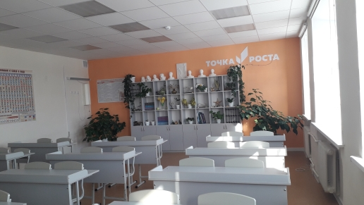

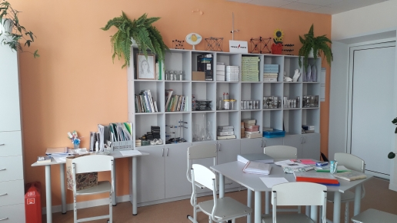
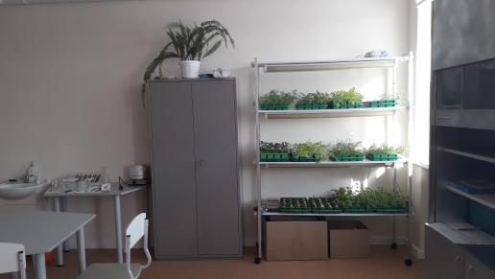

Приложение №2. Занятия кружка «Занимательная ботаника».

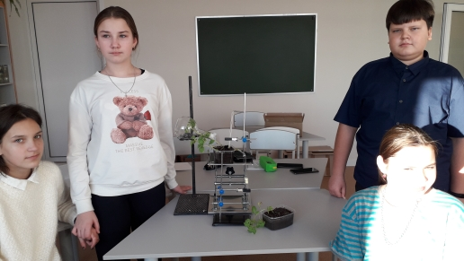
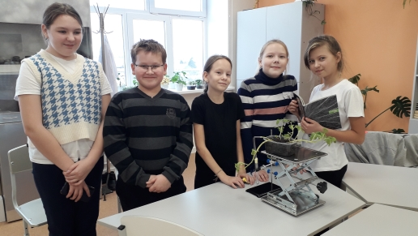

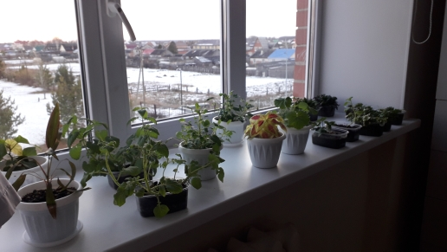

Приложение № 3. Экскурсия в СТАЭТ.

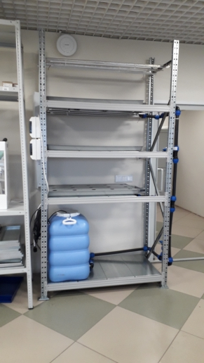

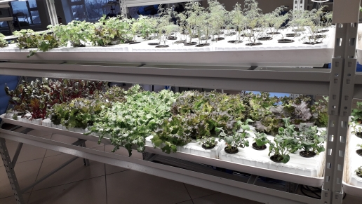
Приложение № 4. Создание технических условий.

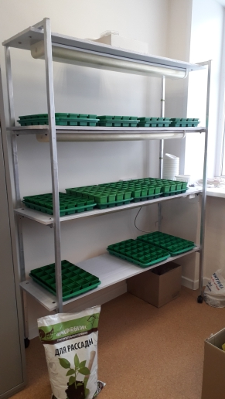

Приложение № 5. Посадка растений.

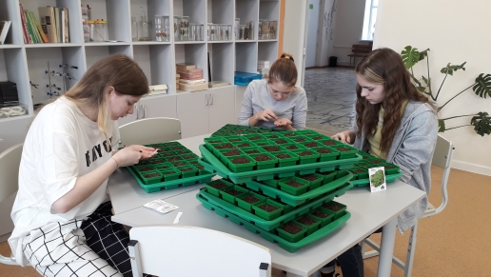

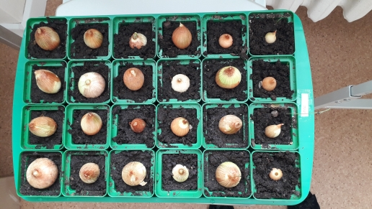

Приложение 6 Рост растений.

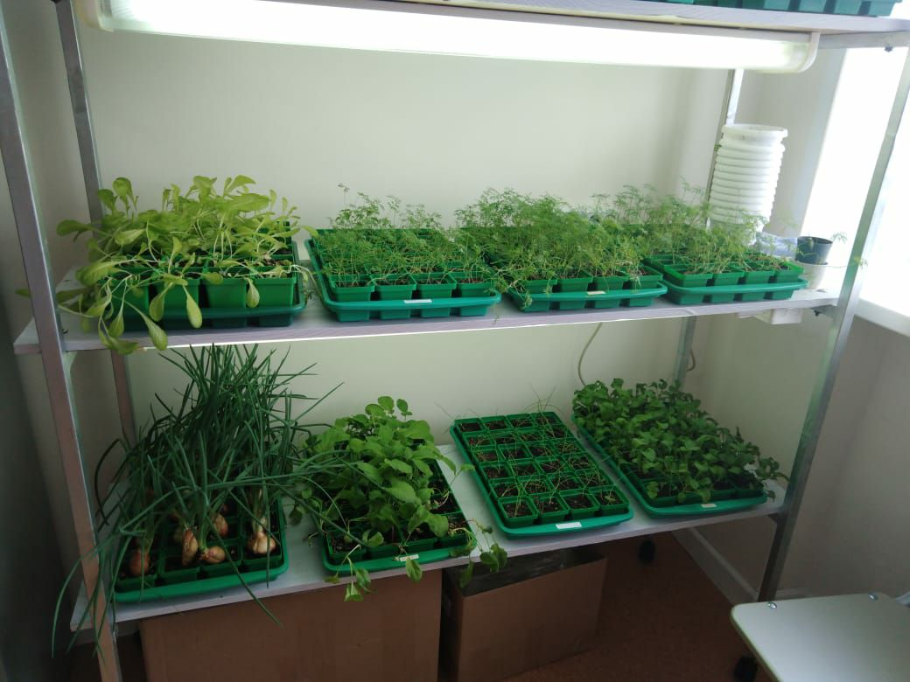
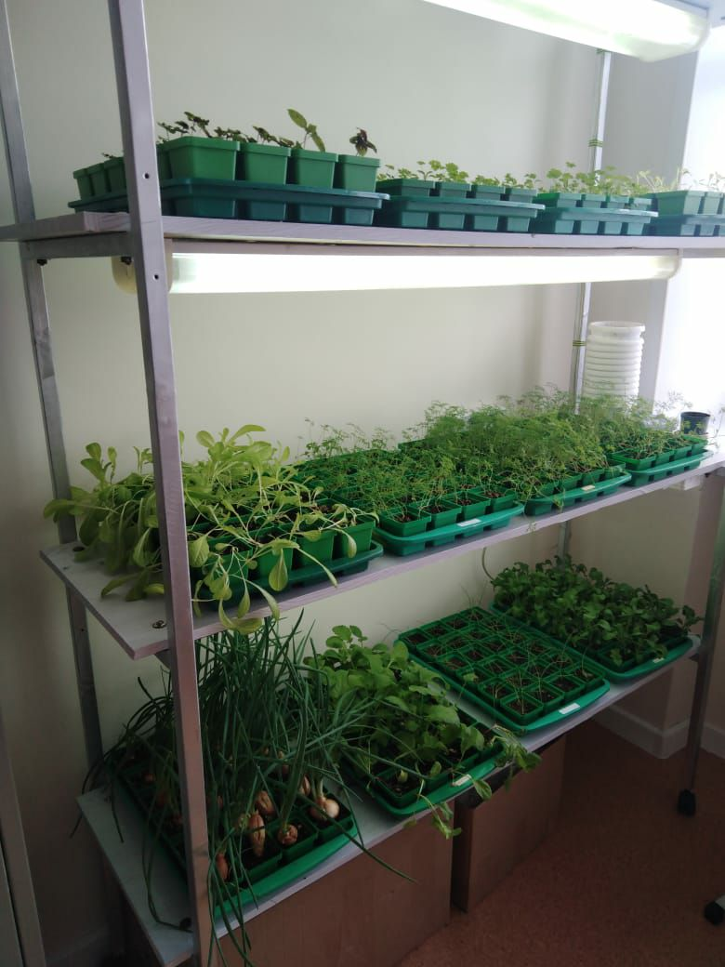

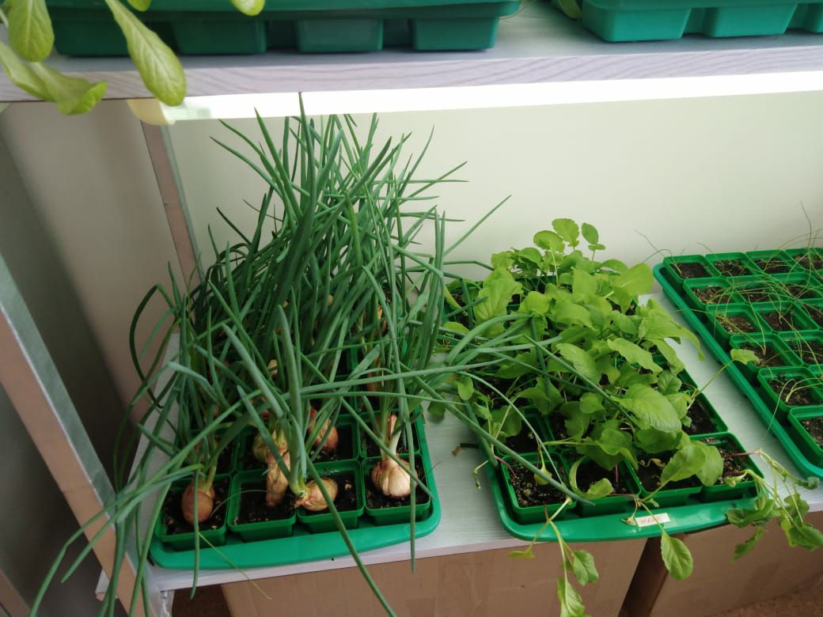

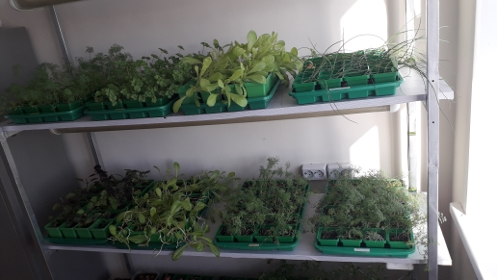

Приложение № 7. Замер результатов.
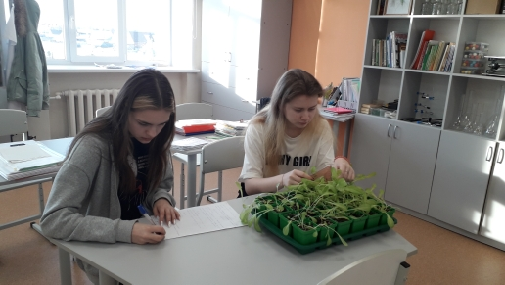
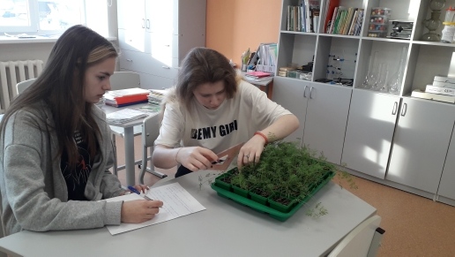

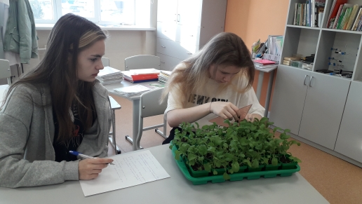

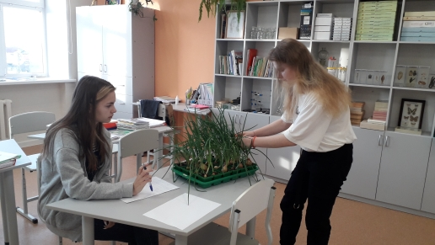

Приложение № 8. Уборка урожая.
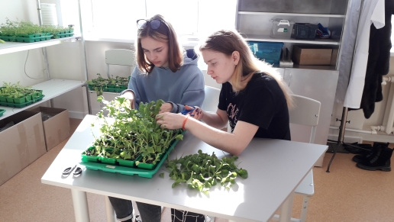

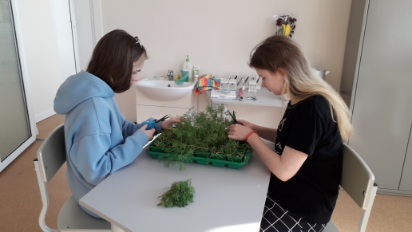

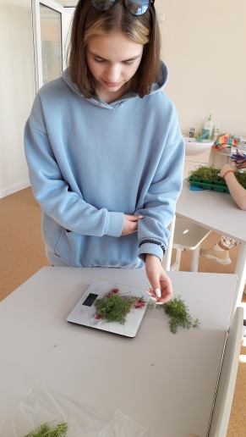
Приложение № 9. Продажа продукции.
